中 学 有 机 化 学 中 重 要 的 烃 及 烃 的 衍 生 物 性 质 和 之 间 的 转 化 关 系
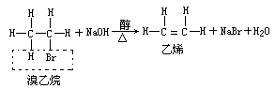
CH₂－CH₂
n

聚氯乙烯：热塑性塑料
纯净的卤代烷是无色的。在室温下，除氯甲烷、氯乙烷及溴甲烷是气体外，其他常见的卤代烷多是液体。卤代烷不溶于水，能溶于醇、醚、烃等多种有机溶剂中。卤代烷本身也是优良的溶剂。
淀粉：(C₆H₁₀O₅)_{n} 白色粉末无气味、无味道．不溶于冷水，热水中糊化．遇碘变蓝、本身不能发生银镜反应。
纤维素：(C₆H₁₀O₅)_{n} 白色、纤维状固体，无气味、无味道、不溶于水．也不溶于有机溶剂．在稀H₂SO₄作用下不能水解．纤维素本身无还原性．
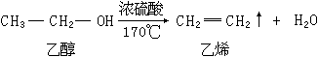
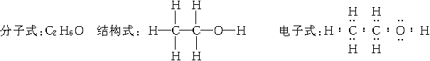
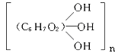
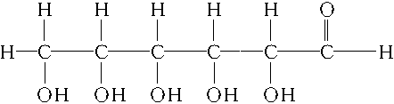
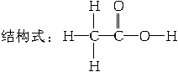
Br
CaCO₃
石灰石
大理石
＋H₂O
CaCO₃===CaO＋CO₂↑
△
高温
煅烧
CaO
＋C
电炉
＋H₂
【加成反应】
＋H₂（Ni、△）
加成化合
环己烷：
无色易挥发液体，比重0.779，不溶于水，汽油气味。
溴苯：

比水重，难溶于水的无色液体。
＋H₂（Ni、△）
CH₃CH₂Br＋NaOH
CH₃CH₂OH＋NaBr
＋Br₂ Fe
【取代反应】
＋H₂O
催、P、△
2Cu(OH)₂＋CH₃CHOCu₂O↓＋CH₃COOH＋2H₂O
乙酸：分子式：C₂H₄O₂
结构简式：CH₃COOH
官能团：—COOH(羧基)
有强烈刺激性气味的无色液体，沸点是117.9℃，易溶于水和乙醇。无水乙酸又称冰醋酸。
＋NaOH的水溶液、△
CH₂CH₂＋H₂OCH₃CH₂OH
蔗糖：C₁₂H₂₂O₁₁无色晶体、易溶、甜。是非还原性糖。
C₂H₅ONa
乙醇钠 强碱性
果糖：C₆H₁₂O₆ 白色、易溶、很甜，分子中含酮基，不含醛基，但能发生银镜反应。
＋H₂O（H⁺、△）
【水解反应】
＋H₂O
＋Na
C₆H₁₂O₆2C₂H₅OH＋2CO₂
酒化酶
＋NaOH或Na₂C0₃
＋H₂SO₄（浓）
△
【氧化反应】
＋H₂（Ni、△）
【还原反应】
CH₃COONa 醋酸钠：无色透明晶体，溶于水呈弱碱性。
浓H₂SO₄，△
【酯化反应】

【加聚反应】
（催、△）
CH₃—CH₂Cl 氯乙烷
无色而具有甜味的液体，沸点12.37℃，极易气化。
＋H₂O（H⁺、△）【水解反应】
CH₂=CHCl 氯乙烯：
无色气体，易液化，沸点-l4℃难溶于水溶于有机溶剂。

C₂H₅OH＋HClC₂H₅Cl＋H₂O
葡萄糖：C₆H₁₂O₆ 白色、易溶、甜。
＋HCl
（催、△）
＋NaOH的醇溶液、△
＋HCl
【消去反应】
乙炔 ：分子式：C₂H₂。分子结构特点：
键的类别：C≡C叁键 键角：180°
键能：812kJ/mol(两个键易断)
分子里的两个碳原子和两个氢原子处在一条直线上。
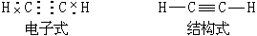
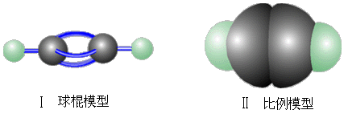
乙炔俗名电石气，纯的是无色、无味的气体，由电石生成的因常混有PH₃、H₂S等杂质而有特殊难闻的臭味。在标况时，密度是1.16g/L，比空气的稍小，微溶于水，易溶于有机溶剂。燃烧时火焰明亮，并产生浓烟。容易被氧化剂所氧化，能使溴水、酸性KMn0₄溶液褪色。
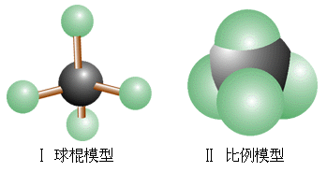
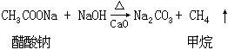
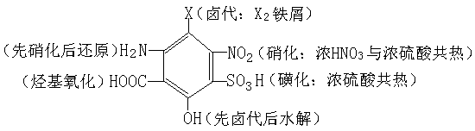
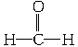
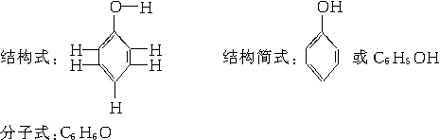
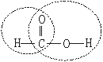
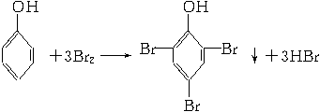
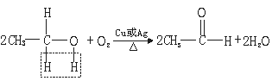
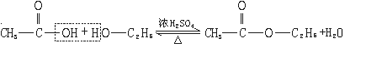
—SO₃H
—NO₂
n
OH
CH₂
—NH₂
—SO₃Na
—NO₂
OH
NO₂
O₂N—
—C—O－
O
－C₂H₅
CH₃
甲烷：分子式：CH₄
电子式：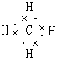
结构式： 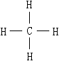 正四面体型；键角：109°28'；键能：413KJ/mol 。
无色无味气体，p=0717g/L，难溶于水，不与强酸、强碱反应，不使Br₂水、酸性KMn0₄褪色。
。
乙烯：分子式：C₂H₄ 分子的结构：
结构特点：键的类别：C═C双键
键角：120°键能：615kJ/mol(一个键易断)
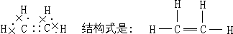
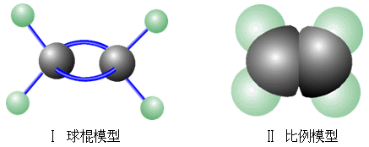
分子里两个碳原子和四个氢原子在同一平面通常乙烯是一种无色稍有气味的气体，密度与空气相近，难溶于水。燃烧时火焰明亮，并产生黑烟。常温下使溴水、酸性KMnO₄褪色。果实催熟剂。
＋NaOH的水溶液、△
甲烷燃烧时火焰明亮并呈蓝色
CH₄＋2O₂CO₂＋2H₂O
注意：①反应条件：光照(在室温暗处不发生反应)；
②反应物状态：纯卤素，例如甲烷与溴水不反应，与溴蒸气见光发生取代反应
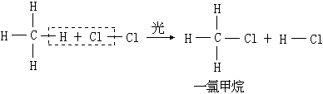
隔绝空气
CH₃OH
甲醇：无色易挥发酒精气味液体，，易溶于水，有毒使人失明。
CaC₂
碳化钙
电石
CaC₂＋H₂O=C₂H₂↑+Ca(OH)₂↓
Ni、△
苯：分子式为C₆H₆
结构特点：1.具有平面正六边形结构所有原子均在同一平面上；2.所有键角为120°；3.所有的碳碳键等同，且介于单双键之间。苯是一种无色、有特殊气味的液体，不溶于水，比水轻，沸点80.1℃；不使溴水、酸性KMn0₄溶液褪色。燃烧时火焰明亮，有黑烟。

硝基苯：浅黄色油状液体，苦杏仁香味，不溶于水，比水重。

苯磺酸：
强酸性，易溶于水，难溶于有机溶剂。
【加成反应】
＋HNO₃（浓）=== ===
＋H₂O
H₂SO₄（浓）
60℃
—NO₂
＋HN0₃（浓）、
浓H₂S0₄水浴加热
取代反应(硝化反应)
＋浓H₂S0₄ ；70-80℃
取代反应(磺化反应)
乙醛：分子式：C₂H₄O
无色有刺激性气味的液体，密度比水小，沸点20.8℃，易挥发跟水、乙醇、氯仿等互溶。
＋O₂ 催、P、△
2CH₃CHO＋5O₂4CO₂＋4H₂O
CH₃CHO＋2［Ag(NH₃)₂］OHCH₃COONH₄＋3NH₃＋2Ag↓＋H₂O
乙醇：

结构简式：CH₃CH₂OH或C₂H₅OH 官能团是：羟基(—OH) 乙醇是无色透明、具有特殊气味的液体，乙醇易挥发，能与水以任意比互溶，并能够溶解多种有机物。乙醇俗称酒精。
C₂H₅－O－C₂H₅ 乙醚：无色液体，沸点34.5l℃，微溶于水，易燃易爆。
＋H₂O（催、P、△）
【加成反应】
＋O₂ （催、△)
＋O₂ （Cu、△）、
【氧化反应】
＋碱石灰(NaOH、CaO) △

CH₃Cl
（气体）
CCl₄
高效灭火剂
CH₂Cl₂
CHCl_{3：}氯仿透明易挥发
HCHO：甲醛 结构式：
又叫蚁醛，是无色、
有刺激性气味的气体、有毒、易溶于水。质量分数为35%～40% 的甲醛水溶液叫福尔马林。
甲酸：HCOOH
结构特点：
俗名
蚁酸，
有刺
鼻气味的无色液体，沸点100.7℃腐蚀性较强。

【取代反应】
＋Cl₂ 光照
苯酚：无色晶体特殊气味熔点43℃，常温微溶于水，温度高于65℃时与水混溶。易溶于乙醇等有机溶剂，有毒，俗名石炭酸，酸性比H₂CO₃弱，不能使石蕊甲基橙等指示剂变色。遇FeCl₃溶液显紫色。苯酚部分被氧化为红色物质。苯酚中六个碳原子及苯环上的五个氢原子和氧原子在同一平面内。官能团：—OH。

酚醛树脂：甲醛和苯酚发生缩聚反应生成。

苯胺
黑色染料
苯环上的取代反应
＋NaOH的水溶液
△、P
【水解反应】
＋Na₂CO₃
＋（Fe＋HCl）

苯磺酸钠

三溴苯酚 白色沉淀

三硝基苯酚：苦味酸

＋浓HN0₃
2C₂H₅OH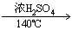C₂H₅—O—C₂H₅＋H₂O
乙酸乙酯：
结构简式：
无色、透明、不溶
于水、比水轻、有香味的油状液体。在实验中浓H₂SO₄起催化剂和吸水剂的作用。用饱和Na₂CO₃溶液吸收原因：①乙酸乙酯在无机盐溶液中溶解度减小，容易分层析出；②除去挥发出的乙酸，生成无气味的乙酸钠，便于闻到乙酸乙酯的气味；③溶解挥发出的乙醇。
＋Br₂水
C₂H₅OH＋3O₂2CO₂＋3H₂O

